|  |
| --- |
| DIRECTIVES SUR L’UTILISATION DE PROJETS D’APPRENTISSAGE À DISTANCE |
| Ce matériel a été élaboré dans le but de faciliter la transition entre l'apprentissage en salle de classe et l’apprentissage à distance temporaire. Les expériences d'apprentissage correspondent aux résultats d'apprentissage et les outils d’évaluation ont été inclus dans chaque projet. **Remarques :**  * 1. L'enseignant doit envoyer le lien au projet approprié ou envoyer le document lui-même.   2. L'enseignant doit s'assurer que les parents ou les gardiens d’enfants reçoivent les fournitures scolaires requises (bac avec crayons, marqueurs, papier, etc.).   3. L'enseignant rassure les parents, les tuteurs ou les gardiens d'enfants et les élèves, qu’une communication sera maintenue entre la maison et l’école.   4. Les parents, les tuteurs et les gardiens d'enfants peuvent avoir accès à des ressources additionnelles à :      + Mon apprentissage chez moi ([www.edu.gov.mb.ca/m12/monapprentissage/index.html](http://www.edu.gov.mb.ca/m12/monapprentissage/index.html));      + Mon enfant à l’école ([www.edu.gov.mb.ca/m12/monenfant/index.html](http://www.edu.gov.mb.ca/m12/monenfant/index.html)). |

|  |  |
| --- | --- |
| APERÇU DU PROJET | |
| Année d’études : | 4e année |
| Matière principale : | Sciences humaines, Français, Sciences de la nature |
| Grande idée : | Les régions physiographiques du Canada (sciences humaines) et l’adaptation des animaux à leur habitat (sciences naturelles) et français (présentation orale – vidéo) |
| Titre : | JE DÉCOUVRE MON PAYS |
| Regroupement : | La géographie du Canada |
| Durée : | 3 semaines |
| Matériel : | Ordinateur, accès Internet, affiches… |
| Brève description : | Au cours de cette unité, l’élève imaginera que sa famille part à la découverte d’une région moins connue du Canada. Pour cela, il étudiera en profondeur l’une des principales régions physiographiques du Canada. Il en découvrira la végétation, le climat, le relief, les animaux et la façon dont ceux-ci se sont adaptés à leur environnement. Enfin, l’élève devra choisir ce qu’il mettra dans ses bagages pour être bien préparé à cette excursion.  Ce projet a des partie d’enseignement synchrone et des partie d’étude asynchrone. |

|  |
| --- |
| RÉSULTATS D’APPRENTISSAGE |
| Science : <https://www.edu.gov.mb.ca/m12/progetu/survol/sn.html>  - 4-1-02, 4-1-03, 4-1-04  Sciences humaines : [www.edu.gov.mb.ca/m12/progetu/survol/sh.html](http://www.edu.gov.mb.ca/m12/progetu/survol/sh.html)  - 4-CT-016, 4-CT-017, 4-CT-018, 4-VT-005, 4-H-201, 4-H-205, 4-H-403  Français FL1 : <https://www.edu.gov.mb.ca/m12/frpub/ped/fl1/cadre_m-12/index.html>  - 3CR-3, 3CR-4, 3CS-6, 3CS-7  Français FL2 : <https://www.edu.gov.mb.ca/m12/frpub/ped/fl2/cadre_m-8/index.html>  - T-DV2, T-DV3, T-DV4, T-DV5, T-GV2, T-GV3 |

|  |  |  |  |  |  |  |  |  |  |  |  |  |  |
| --- | --- | --- | --- | --- | --- | --- | --- | --- | --- | --- | --- | --- | --- |
| Évaluation | | | | | | | | | | | | | |
| ARTS LANGAGIERS | | | | | MATHÉMATIQUES | | | SCIENCES DE LA NATURE | | | SCIENCES HUMAINES | | |
| Compréhension auditive et de visualisation | Compréhension  en lecture | Communication orale et en présentation | Communication  en rédaction | Pensée critique | Connaissances et compréhension | Calcul mental et estimation | Résolution de problèmes | Connaissances et compréhension | Processus d’études scientifiques | Processus de design et résolution de problèmes | Connaissances  et  compréhension | Recherche  et  communication | Pensée critique et citoyenneté |
|  | **X** | **X** | **X** |  |  |  |  | **X** | **X** |  | **X** | **X** |  |

|  |  |
| --- | --- |
| Concept original créé par : | Nancy Proulx-Kissick |

|  |
| --- |
| Expériences d'apprentissage et évaluation |
| Question 1 : Quelle région du Canada ma famille aimerait découvrir? |
| **Directives à l’intention de l’enseignant :**  a. PRÉACTIVITÉ : mise en contexte : - Présentation du sujet de l’unité voyage familial à la découverte d’une région du Canada. - Étude des publicités de destinations voyage à étudier et choix de destination.  b. ACTIVITÉ :  - Travail sur une fiche de travail concernant les 6 destinations proposées. - Situer les villes et provinces sur la carte du Canada.  c. POSTACTIVITÉ :  - Partage des réponses de la fiche de travail. - Choix de la destination à explorer. |

|  |
| --- |
| Question 2 : Quelles sont les caractéristiques géographiques de ces régions? |
| **Directives à l’intention de l’enseignant :**  a. PRÉACTIVITÉ :  - Remue-méninge sur les connaissances antérieures des élèves concernant les   caractéristiques de ces régions. - Présentation des principales régions physiographiques  b. ACTIVITÉ : - Identification des principales régions physiographiques sur une carte du   Canada et certaines caractéristiques.   - Identification de certains cours d’eau sur la carte.  - Recherche concernant les caractéristiques de la région choisie et fiche à   compléter dans le carnet du voyageur.  c. POSTACTIVITÉ :  - Partage de réponses et compilation des informations dans un tableau synthèse   des autres régions. |
| Question 3 : Quels animaux habitent dans la destination voyage que j’ai choisie? |
| **Directives à l’intention de l’enseignant :**  a. PRÉACTIVITÉ :  - Remue-méninge sur les connaissances antérieures des élèves concernant les animaux du Canada-  - Inviter les élèves à nommer les animaux qu’ils reconnaissent dans une vidéo. <https://www.youtube.com/watch?v=uCTlXOcrqEA>  b. ACTIVITÉ :  - Demander aux élèves de compléter l’activité *Les animaux du Canada* en se référant au site Web *Faune et flore du pays de la Fédération canadienne de la faune*.  c. POSTACTIVITÉ :  - Partage de réponses.  - Identification des animaux qui se trouvent dans la région de la destination voyage   choisie. |

|  |
| --- |
| Question 4 : Un animal peut-il avoir plus d’un habitat? |
| **Directives à l’intention de l’enseignant :**  a. PRÉACTIVITÉ :  - Activation des connaissances antérieures des élèves en leur demandant ce dont ils se rappellent des caractéristiques d’un habitat.  - Faire une mise en commun et classifier l'information sous les quatre grandes  composantes d'un habitat, soit l'espace, l'abri, la nourriture et l'eau.  - Présenter des cartes éclairs lesquelles les élèves sont appelés à nommer l’habitat et son animal.  b. ACTIVITÉ :  - Discussion sur le fait que différents animaux nécessitent des habitats particuliers.  - Comparaison des habitats des animaux en complétant une fiche.  - Identification des ressemblances et des différences au sein des divers habitats.  c. POSTACTIVITÉ :  - Retour sur l’apprentissage des élèves.  - Leur demander de réfléchir aux animaux de la région qu’ils ont choisi de visiter et de   déterminer s’ils ont plus d’un habitat. Cela pourrait être fait sous forme de billet de   sortie. |

|  |
| --- |
| Question 5 : Comment l’animal s’adapte-t-il à son habitat? Comment l’être humain s’adapte-t-il à son habitat? |
| **Directives à l’intention de l’enseignant :**  a. PRÉACTIVITÉ :  - Remue-méninge /révision sur certaines adaptations subies par les animaux et les humains.  - Activité à compléter à l’adresse suivante :  <http://enseignement.reginaassumpta.qc.ca/deschenesp/sct/theme22/adaptationsphys-comp.htm>  b. ACTIVITÉ :  - Découverte des notions d’adaptations physiques et comportementales du site Allo Prof.  <https://www.alloprof.qc.ca/fr/eleves/bv/sciences/les-adaptations-physiques-et-comportementales-s1215>  - Visionnement d’une vidéo sur les adaptations physiques et comportementales provenant du site *Allo prof* à l’adresse suivante : <https://www.youtube.com/watch?v=Q0BO2N-ZhNA&feature=emb_logo>  - ou Visionnement d’un autre vidéo suivante qui présente aussi les adaptations des animaux.  <https://www.youtube.com/watch?v=_5Y-osPxi30>   * + - * Découverte des facteurs influençant les adaptations.   - Téléchargement d’activités suggérées sur les sites Web suivants concernant les adaptations des oiseaux et les dents des animaux: oiseaux : <https://p1.storage.canalblog.com/26/86/1343331/102644650.pdf> dents des animaux : <http://p9.storage.canalblog.com/94/72/1343331/102645192.pdf>  - Il est aussi possible de compléter les [annexes 2 à 5](https://www.edu.gov.mb.ca/m12/frpub/ped/sn/dmo_4e/index.html) du *Regroupement* 1 du programme d’études.  c. POSTACTIVITÉ :  - Révision des apprentissages des élèves concernant les adaptations physiques et comportementales des animaux dans un billet de sortie.  - Réflexion au sujet des adaptations de l’humain à son habitat et donner des exemples. |
| Question 6 : Comment les Canadiens s’adaptent-ils selon la région du pays dans laquelle ils habitent? |
| Directives à l’intention de l’enseignant :  a. PRÉACTIVITÉ :  - Revue des exemples que les élèves ont nommés à leçon précédente concernant les adaptations.  b. ACTIVITÉ :  - Activité à compléter sur *Les adaptations des humains à leur environnement*.  c. POSTACTIVITÉ :  - Création d’une liste d’articles /d’effets à apporter en voyage |
| Question 7 : Quelle destination ta famille a-t-elle choisi de visiter au Canada? |
| **Directives à l’intention de l’enseignant :**  a. PRÉACTIVITÉ :  - Revue des informations accumulées dans le carnet du voyageur des élèves afin de créer une affiche.  b. ACTIVITÉ :  - Création d’une affiche d’information sur la destination voyage.  - Présentation d’un exemple d’affiche.  c. POSTACTIVITÉ :  - Présentation des élèves.  - Évaluation des présentations orales. |

|  |
| --- |
| Expériences d'apprentissage et évaluation |

**PREMIÈRE ACTIVITÉ** : 2 ou 3 classes

Question d’enquête - Quelle région du Canada ma famille aimerait découvrir?

a. PRÉACTIVITÉ : mise en contexte :  
- Voyage familial à la découverte d’une région du Canada.  
 Remettre le carnet du voyageur aux élèves (fiche 6, p. 1 à 8) et lire avec eux la   
 mise en contexte du voyage.   
  
 **Mise en contexte :**

Ta famille a participé au concours «Je découvre mon pays » offert par l’agence de voyages WestTour et a gagné un voyage vers l’une de six destinations proposées dans leur concours.  
Tes parents te demandent de les aider à faire de la recherche et à planifier une liste de bagages.

Au cours des prochaines semaines, tu découvriras donc une région spécifique du Canada ainsi que ses caractéristiques.

- Présenter la fiche 1 comprenant les publicités destinations voyage.

b. ACTIVITÉ :   
- Inviter les élèves à compléter les activités de la fiche 2 concernant les 6 destinations   
 proposées.  
  
- Ensuite, remettre une la carte du Canada et demander aux élèves de situer les villes   
 et les provinces sur la carte du Canada ainsi que la ville de Winnipeg. Cela   
 permettra aux élèves de se situer par rapport aux choix de destination.   
  
 Les élèves peuvent consulter [l’Atlas du Canada](https://ftp.maps.canada.ca/pub/nrcan_rncan/raster/atlas_6_ed/reference/fra/can_fr.pdf) sur le site du gouvernement du   
 Canada pour identifier les villes et les provinces s’ils n’ont pas accès à un atlas.

<https://ftp.maps.canada.ca/pub/nrcan_rncan/raster/atlas_6_ed/reference/fra/can_fr.pdf>

c. POSTACTIVITÉ :   
- Partager avec les élèves les réponses qu’ils ont indiquées sur la fiche de travail et   
 les inviter à choisir la destination à explorer.

Il faudrait s’assurer que chaque destination est choisie afin de permettre à la classe de découvrir chacune des régions au cours de l’unité. Il est possible de faire un tirage au hasard en divisant le nombre d’élèves de la classe par le nombre de régions.

**DEUXIÈME ACTIVITÉ :** 3 classes

Question d’enquête – **Quelles sont les caractéristiques géographiques de ces régions?**

a. PRÉACTIVITÉ :   
- Présenter des photos concernant les six régions et demander aux élèves de décrire   
 ce qu’ils voient concernant la végétation, le relief, le climat, les animaux et les gens qui y habitent.  
  
- Faire appel aux connaissances antérieures des élèves concernant les   
 caractéristiques de ces régions. Leur demander des questions telles que :

*Êtes-vous déjà allés dans cette région?  
Connaissez d’autres choses au sujet de ces régions?  
Connaissez-vous le genre d’activités que l’on peut faire dans ces régions?*

- Présenter une brève description des principales régions physiographiques.

Description tirée du programme d’études sciences humaines, 4e année.

Il existe au Canada, six* principales régions physiques correspondant à de grandes zones de relief :

1. La **Cordillère de l'Ouest** : Cordillère est définie comme une chaîne de montagnes. Cette région longe la côte du Pacifique (Colombie-Britannique et Yukon) et l'on y trouve les montagnes Rocheuses et la chaîne côtière.

2. Les **Plaines de l'intérieur** sont plates dans l'ensemble et s'étendent du sud des provinces des Prairies (Alberta, Saskatchewan, Manitoba) jusqu'aux Territoires du Nord-Ouest.

3. Le **Bouclier canadien** encercle la baie d'Hudson. Le Bouclier est la plus grande des six régions. Il couvre la moitié du Canada. Il occupe deux tiers des Territoires du Nord-Ouest, le nord de la Saskatchewan, deux tiers du Manitoba, une grande partie de l'Ontario et du Québec, et le Labrador. Il est formé d'une masse de roches dures, les plus anciennes du continent.

4. Le **Nord (ou les terres de l’Arctique)** bordele Bouclier canadien au nord, au nord-ouest et au sud de l'océan Arctique. Cette région comprend des terres plates et mal drainées. 92 La géographie du Canada

5. Les **basses-terres du Saint-Laurent et des Grands Lacs** sont moins élevées que les régions avoisinantes. Cette région, qui comprend des paysages montagneux, vallonnés et des plateaux, se situe à l'extrême sud de l'Ontario et du Québec.

6. **L'Atlantique (ou les Appalaches)** est la région située à l'extrême est du Canada. Elle recouvre les quatre provinces de l'Atlantique. On y trouve les Appalaches, une chaîne de montagnes plus anciennes et moins élevées que les Rocheuses.   
  
* De nombreuses cartes en dénombrent 7 et divisent le nord du Canada différemment. Cela sera étudié dans les années à venir.

b. ACTIVITÉ :  
Cette activité se fera en deux parties : en premier lieu, les élèves identifieront les éléments sur une carte, et en deuxième, ils effectueront une recherche concernant les caractéristiques de la région qu’ils auront choisie et indiqueront les résultats de leur recherche dans leur carnet du voyageur.

- Distribuer la copie de la Carte du Canada subdivisée en région (fiche 4) et demander aux élèves d’identifier les principales régions physiographiques en faisant une légende et les coloriant.

Pour effectuer ce travail, les élèves peuvent consulter [l’Atlas du Canada](https://atlas.gc.ca/phys/fr/index.html) ou [l’encyclopédie du Canada](https://www.thecanadianencyclopedia.ca/fr/article/regions-physiographiques) en ligne.

- Leur demander aussi d’identifier certaines caractéristiques telles que le relief et la végétation ainsi que les principaux cours d’eau. Pour connaitre les éléments à insérer, se référer à la fiche 5 – Vérification d’une carte.

Voici quelques liens de recherche à suggérer aux élèves :  
Relief :  
<https://www.rncan.gc.ca/sciences-terre/geographie/atlas-canada/explorez-nos-cartes/cartes-de-reference/16847#provinces-territoires-relief>  
  
Végétation :  
<https://www.statcan.gc.ca/fra/mgeo/ex2>

<https://fr.maps-canada-ca.com/carte-de-la-v%C3%A9g%C3%A9tation-du-canada>

*(la légende est en anglais)*   
  
Cours d’eau :   
<https://ftp.maps.canada.ca/pub/nrcan_rncan/raster/atlas_6_ed/reference/bilingual/canada06.pdf>

- Inviter les élèves à se rendre aux pages 2 et 3 de leur carnet du voyageur et leur expliquer qu’ils doivent faire une recherche concernant les caractéristiques de la région qu’ils ont choisie.

**Voici les sites web à consulter pour effectuer de la recherche.**

<https://www.arcgis.com/apps/MapSeries/index.html?appid=173e13e6c17d4d33951f43ef81ba9b22>  
<https://sites.google.com/a/spschools.org/les-regions-geographiques-du-canada/system/app/pages/sitemap/hierarchy>

**Suggestions de vidéos informatifs**  
<https://vlc.ucdsb.ca/c.php?g=264602&p=1767447>  
<https://slideplayer.fr/slide/1310972/>  
<https://slideplayer.fr/slide/4172824/> - présentée sous forme de questionnaire Qui suis-Je? Il est suggéré d’accompagner les élèves dans cette vidéo.

c. POSTACTIVITÉ :

- Faire le partage de réponses avec les élèves et leur permettre de compléter le tableau synthèse des autres régions, fiche 7.

En contexte de classe virtuelle, l’enseignant peut, lui, prendre en notes les réponses des élèves et rendre visibles ses notes (en partageant son écran par exemple) avec la classe.

**TROISIÈME ACTIVITÉ** : 2 classes

Question d’enquête - **Quels animaux habitent dans la destination voyage que j’ai choisie?**

a. PRÉACTIVITÉ :

- Faire appel aux connaissances antérieures des élèves concernant les animaux que l’on retrouve du Canada. Leur demander s’ils savent dans quelle région l’on retrouve certains de ces animaux.

- Visionner la vidéo suivante et inviter les élèves à nommer les animaux qu’ils reconnaissent dans la vidéo.  
<https://www.youtube.com/watch?v=uCTlXOcrqEA>  
  
Voici les animaux qui se trouvent sur la vidéo : *écureuil, geai bleu, loutre, renard roux, raton laveur, carcajou, bœuf musqué, Wapiti, ours noir, lynx, cerf, rat musqué ou marmotte, bison, suisse, grizzly, écureuil, chèvre de montagne, cougar (puma, lion de montagne), hibou (harfang des neiges, aigle, dauphin ou baleine, ours polaire*

b. ACTIVITÉ :

- Demander aux élèves de compléter l’activité *Les animaux du Canada* (fiche 8 )en se référant au site Web *Faune et flore du pays de la Fédération canadienne de la faune* aux liens spécifiques suivants :  
<https://www.hww.ca/fr/faune/oiseaux/>  
<https://www.hww.ca/fr/faune/mammiferes/>  
<https://www.parcourscanada.com/blogue/12-animaux-du-canada-a-observer-pendant-vos-vacances/>

c. POSTACTIVITÉ :   
- Faire le partage de réponses avec les élèves.

- Demander aux élèves d’identifier les animaux qui se trouvent dans la région de la   
 destination voyage choisie et de les indiquer à la page 6 leur *Carnet du voyageur*.

Ils peuvent aussi dessiner ou trouver une image à imprimer, découper et coller (temporairement) qui pourrait être utilisée pour leur présentation orale de la fin.

**QUATRIÈME ACTIVITÉ** : 2 classes

Question d’enquête - **Un animal peut-il avoir plus d’un habitat?**

a. PRÉACTIVITÉ :

- Activer les connaissances antérieures des élèves en leur demandant ce dont ils se rappellent des caractéristiques d’un habitat (étant donné que cela fait partie du regroupement 1 du programme d’études de sciences naturelles, cette activité est présentée comme un réinvestissement).   
  
*Au besoin, consulter la fiche 10 ou la fiche d’information qui se trouve au site* [*http://www.naturenb.ca/wp-content/uploads/2013/01/EspecesPeril3_14mai0919.pdf*](http://www.naturenb.ca/wp-content/uploads/2013/01/EspecesPeril3_14mai0919.pdf)

- Faire une mise en commun et classifier l'information sous les quatre grandes composantes d'un habitat, soit l'espace, l'abri, la nourriture et l'eau.

- Présenter des cartes éclair (fiche 9) sur lesquelles les élèves sont appelés à nommer l’habitat et son animal.

b. ACTIVITÉ :

- Discuter avec les élèves du fait que différents animaux nécessitent des habitats particuliers.

- Comparer ces habitats en complétant la fiche 11- *Comparaison des habitats des animaux*. Remplir avec toute la classe le plus grand nombre de cases possibles dans la fiche. Inviter les élèves à aller recueillir l’information qui leur manque.

- Une fois la feuille complétée, faire ressortir les ressemblances et les différences au sein des divers habitats.

c. POSTACTIVITÉ :

- Faire un retour sur l’apprentissage des élèves en les questionnant.

- Leur demander de réfléchir aux animaux de la région qu’ils ont choisi de visiter et de déterminer s’ils ont plus d’un habitat. Cela pourrait être fait sous forme de billet de sortie qui se trouve à la fiche 12.

**CINQUIÈME ACTIVITÉ** : 3 classes **2 possibilités d’activités**

Question d’enquête - **Comment l’animal s’adapte-t-il à son habitat?**

**Première proposition :**   
  
Il est possible de faire la leçon *Les adaptations des animaux* proposées au site Web [Parlons Sciences.](https://parlonssciences.ca/ressources-pedagogiques/lecons/les-adaptations-des-animaux)   
Pour cela, il faudra se rendre aux sites suivants pour la :

1. PRÉACTIVITÉ :  
   - Visionnement de la vidéo *Camouflage dans la nature – les maîtres du déguisement* <https://www.youtube.com/watch?v=37O0Z8NeHac>  
   - Discussion à partir des questions proposées.

b. ACTIVITÉ :

- Lecture du livre *qu’est-ce qu’un insecte? à télécharger* et activités qui y sont suggérées   
<https://parlonssciences.ca/ressources-pedagogiques/lecons/les-adaptations-des-animaux>  
<https://parlonssciences.ca/ressources-pedagogiques/elements-interactifs/quest-ce-quun-insecte>

1. POSTACTIVITÉ :  
   - Création d’une affiche représentant un animal en y énumérant les parties du corps.

**Deuxième proposition :**

Question d’enquête -   
**Comment l’animal s’adapte-t-il à son habitat? Comment l’être humain s’adapte-t-il à son habitat?**

a. PRÉACTIVITÉ :

- Faire un remue-méninge /réviser avec les élèves certaines adaptations subies par les animaux et les humains.

- Faire avec les élèves l’activité qui se trouve à l’adresse suivante :   
<http://enseignement.reginaassumpta.qc.ca/deschenesp/sct/theme22/adaptationsphys-comp.htm>

b. ACTIVITÉ :

- Voir avec les élèves les notions d’adaptations physiques et comportementales du site Allô Prof. En classe synchrone, partager votre écran avec les élèves. <https://www.alloprof.qc.ca/fr/eleves/bv/sciences/les-adaptations-physiques-et-comportementales-s1215>

- Visionner la vidéo provenant d’Allô prof en y accédant via le site Web You Tube. De cette façon, il sera possible de ralentir la vidéo.   
<https://www.youtube.com/watch?v=Q0BO2N-ZhNA&feature=emb_logo>  
**ou**

- Visionner la vidéo suivante qui présente aussi les adaptations des animaux.

<https://www.youtube.com/watch?v=_5Y-osPxi30>

- Découvrir les facteurs influençant les adaptations en consultant la fiche 13 - *Les adaptations physiques et comportementales des animaux ou* les pages du site Web de l’école Régina Assumpta qui sont énumérées ci-dessous:  
**Climat** : <http://enseignement.reginaassumpta.qc.ca/deschenesp/sct/theme22/adaptationshabitat.htm#climat>  
**Déplacements** : <http://enseignement.reginaassumpta.qc.ca/deschenesp/sct/theme22/adaptationshabitat.htm#deplacement>  
**Alimentation** : <http://enseignement.reginaassumpta.qc.ca/deschenesp/sct/theme22/adaptationshabitat.htm#alimentation>

**Communication** :

<http://enseignement.reginaassumpta.qc.ca/deschenesp/sct/theme22/adaptationshabitat.htm#communication>

**Reproduction** :

<http://enseignement.reginaassumpta.qc.ca/deschenesp/sct/theme22/reproduction.htm>

- Télécharger les activités suggérées sur les sites Web suivants concernant les adaptations des oiseaux et les dents des animaux et demander aux élèves de les compléter.   
oiseaux : <https://p1.storage.canalblog.com/26/86/1343331/102644650.pdf>  
dents des animaux : <http://p9.storage.canalblog.com/94/72/1343331/102645192.pdf>

- Il est aussi possible de compléter les [annexes 2 à 5](https://www.edu.gov.mb.ca/m12/frpub/ped/sn/dmo_4e/index.html) du *Regroupement* 1 du programme d’études.

c. POSTACTIVITÉ :

- Revoir ce que les élèves ont appris en leur demandant de compléter le billet de sortie de la fiche 14 –

**Billet de sortie : adaptations physiques et comportementales des animaux.**• Nomme et illustre une adaptation physique d’un animal.   
• Nomme et illustre une adaptation comportementale d’un animal.

Discuter avec les élèves des adaptations de l’humain à son habitat et leur demander s’ils peuvent donner des exemples.

**SIXIÈME ACTIVITÉ** : 1 ou 2 classes

Question d’enquête – **Comment les Canadiens s’adaptent-ils selon la région du pays dans laquelle ils habitent?**

1. PRÉACTIVITÉ :   
   - Revoir les exemples que les élèves ont nommés à leçon précédente concernant les adaptations.

b. ACTIVITÉ :

- Demander aux élèves de compléter l’activité *Les adaptations des humains à leur environnement*, fiche 15.

c. POSTACTIVITÉ :

- Faire le partage des réponses avec les élèves.

- Leur demander ensuite de faire la liste des articles qu’ils apporteront en voyage à partir de *la liste de vérification des bagages* qui se trouve à la page 7 de leur carnet du voyageur.

**SEPTIÈME ACTIVITÉ** : 4 classes – Préparation et présentation orale.

a. PRÉACTIVITÉ :

- Inviter les élèves à revoir les informations qu’ils ont accumulées dans leur carnet du voyageur et leur dire qu’ils devront créer une affiche qu’ils présenteront à la classe (sous forme de petite vidéo ou durant une classe synchrone).

b. ACTIVITÉ :

- Montrer un exemple d’affiche (page 8 du carnet du voyageur) que les élèves auront à faire qui se trouve dans le carnet du voyageur. Cette affiche peut être faite à l’ordinateur ou tout simplement sur une grande feuille 11 X 17.

- Avant la présentation, faire remplir la liste de vérification qui se trouve à la page 9 du carnet du voyageur.

c. POSTACTIVITÉ :

- Présentation de l’affiche des élèves.

- Se référer à la fiche 16 – Évaluation de l’affiche et de la présentation pour évaluer la présentation

|  |
| --- |
| AnnexeS (Matériel d'appui en format imprimable, lES évaluationS, LES CORRECTIONS) |

Fiche 1 – **Publicités de l’agence WestTour**

Souce des images <https://pixabay.com/>

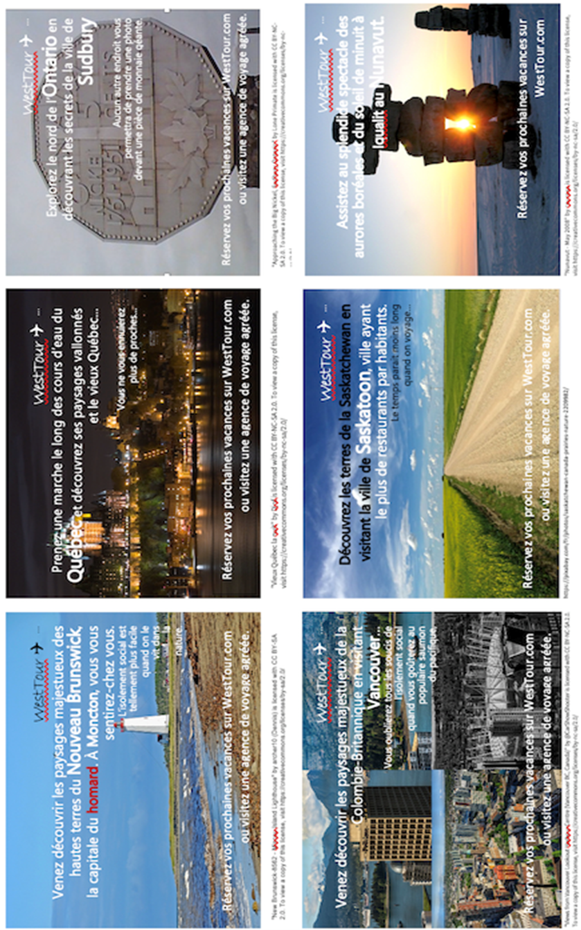

Fiche 2 – **Destinations voyages**

**A. Observe les 6 destinations voyage proposées sur l’affiche publicitaire de la page précédente, puis réponds aux questions qui suivent.**

1. Remplis le tableau des destinations voyage en y indiquant les provinces et les villes à visiter.

|  |  |
| --- | --- |
| PROVINCES | VILLES |
|  |  |
|  |  |
|  |  |
|  |  |
|  |  |
|  |  |

2. Dans quelle province pouvons-nous voir ou manger…  
a. Une pièce de monnaie géante? _________________________  
b. Du saumon ? _________________________  
c. Un inukshuk ? ________________________  
d. Dans plusieurs restaurants? __________________________  
e. Du homard? ______________________  
f. Des paysages vallonnés ? ________________________

3. Situe sur la carte du Canada en ROUGE, les provinces et les villes des six destinations voyage.

4. Situe sur la carte du Canada :  
- En NOIR, le Manitoba et la ville de Winnipeg  
- En BLEU, les océans et les grands lacs

Fiche 3 – **Une carte du Canada**

CANADA. RESSOURCES NATURELLES L'Atlas du Canada, [en ligne], 2003, <http://atlas.gc.ca/site/francais/index.html>, (novembre 2003).

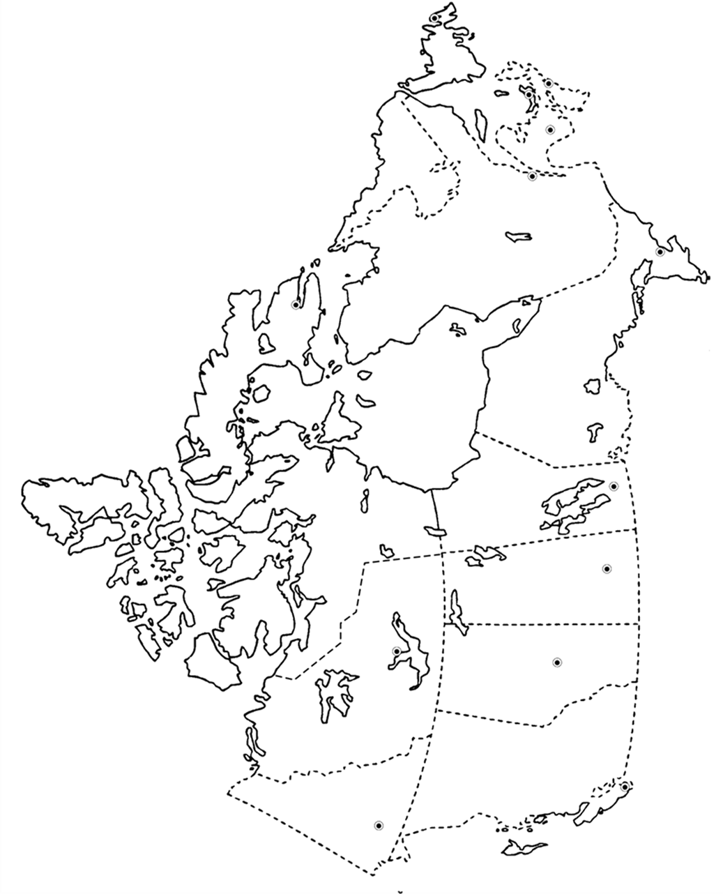

**Fiche 4 – Régions physiographiques**

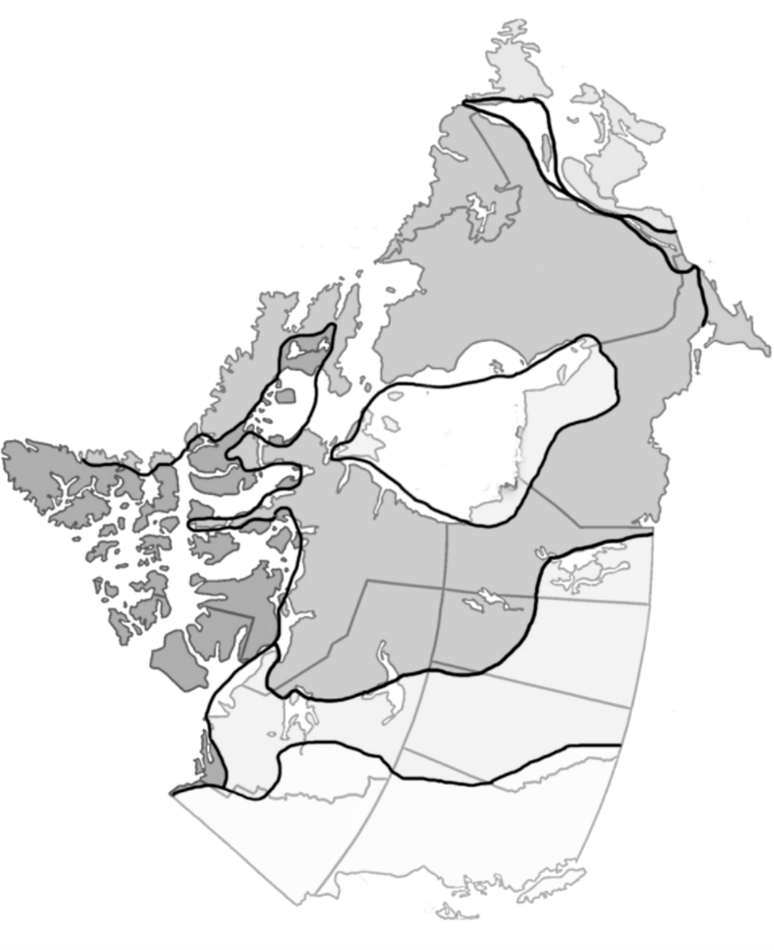



**Fiche 5 - Une liste de vérification**

**Les régions physiographiques du Canada.**

|  |  |  |
| --- | --- | --- |
|  | **OUI** | **NON** |
| 1. **Les régions sont indiquées sur la carte** | | |
| l’Atlantique |  |  |
| les Basses-terres du Saint-Laurent et des Grands Lacs |  |  |
| les Plaines de l’intérieur |  |  |
| la Cordillère de l’Ouest |  |  |
| le Nord |  |  |
| le Bouclier canadien |  |  |
| 1. **Les reliefs sont indiqués sur la carte** | | |
| les chaînes de montagnes |  |  |
| les plaines intérieures |  |  |
|  |  |  |
| 1. **Les bassins d’eau sont représentés sur la carte** | | |
| les océans Pacifique, Atlantique et Arctique |  |  |
| les fleuves Saint-Laurent, Fraser et Mackenzie |  |  |
| les rivières Nelson, Churchill, Assiniboine et Rouge |  |  |
| les lacs Supérieur, Huron, Michigan, Érié, Ontario, Manitoba et Winnipeg |  |  |
| la baie d’Hudson, la baie James et le golfe du Saint-Laurent |  |  |
|  |  |  |
| 1. **Le type de végétation est représenté pour chaque région** | | |
| la forêt |  |  |
| la prairie |  |  |
| la toundra |  |  |

**Fiche 6 – Le carnet du voyageur**

**La planification d’un voyage au Canada**

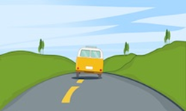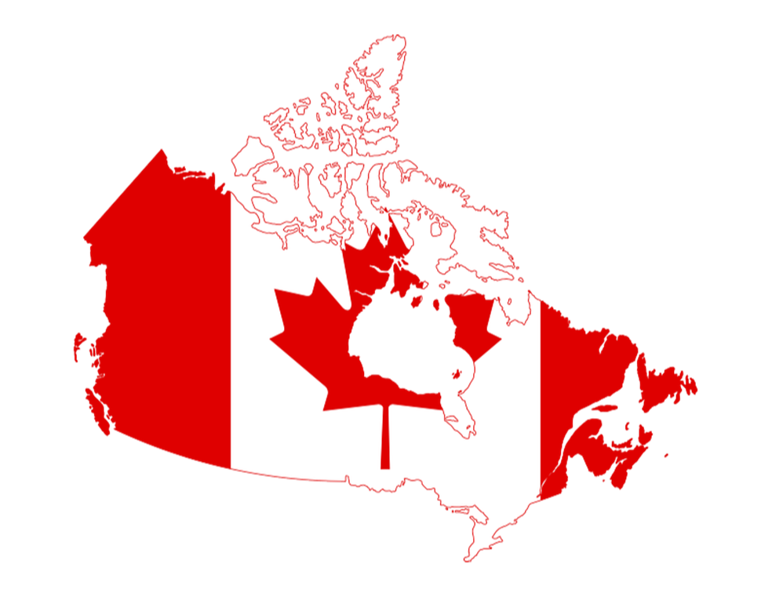

**Carnet du voyageur  
_____________________________**

Page 1 – Le carnet du voyageur

**Je découvre mon pays**

**Présentation du voyage :**  
Ta famille a participé au concours *Je découvre mon pays* offert par l’agence de voyage WestTour et a gagné un voyage vers l’une de six destinations proposées dans leur concours.

**Moncton, Nouveau-Brunswick**

**Sudbury, Ontario**

**Québec, Québec**

**Vancouver, Colombie- Britannique**

**Saskatoon, Saskatchewan**

**Iqualit, Nunavut**

Tes parents te demandent de les aider à faire de la recherche et à planifier une liste de bagages.

Au cours des prochaines semaines, tu découvriras donc une région spécifique du Canada ainsi que ses caractéristiques.

Page 2 – Le carnet du voyageur

**Destination du voyage**

**Ville : _______________________ Province : ________________________**

Nom de la région physiographique dans laquelle se situent la ville et la province : _______________________

Situe cette région sur la carte.

LÉGENDE:

Titre de la carte: ________________________________________

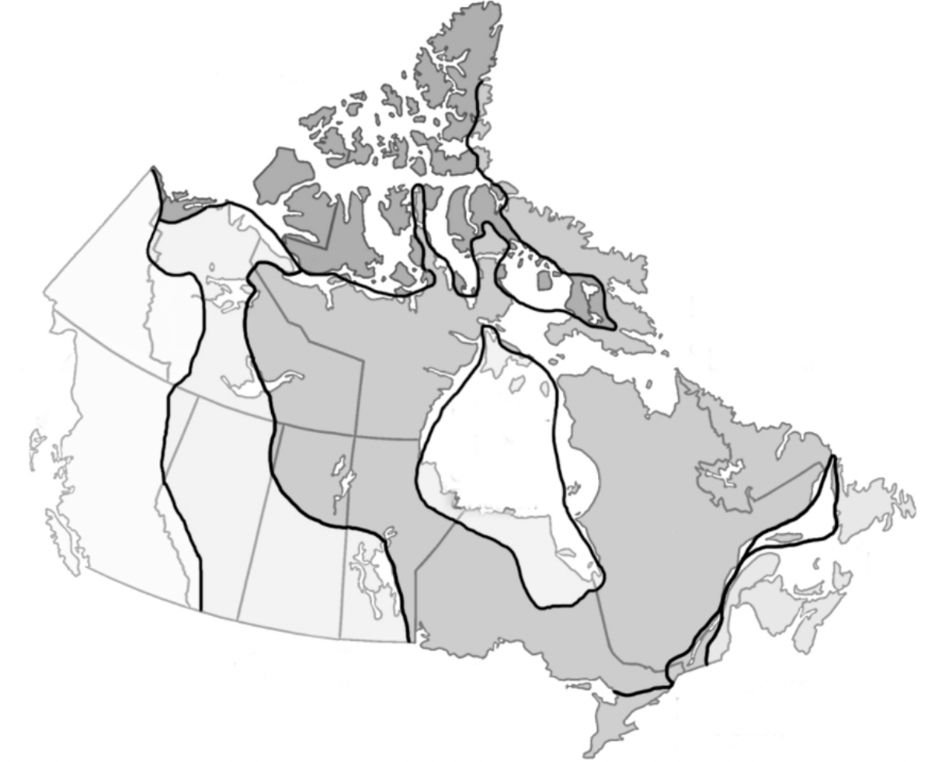

Page 3 – Le carnet du voyageur

**Un tableau d’information sur une région physiographique**

Région physiographique dans laquelle se situent la ville et sa province. ________________________________________

Consulte les sites Web suivants pour compléter ton tableau concernant la région que tu as choisie ou visionne les vidéos suivantes pour découvrir des informations sur ta région.

<https://www.arcgis.com/apps/MapSeries/index.html?appid=173e13e6c17d4d33951f43ef81ba9b22>

<https://vlc.ucdsb.ca/c.php?g=264602&p=1767447>  
<https://slideplayer.fr/slide/1310972/>  
<https://slideplayer.fr/slide/4172824/>

|  |  |  |  |  |
| --- | --- | --- | --- | --- |
| Relief Type et où sur la carte | Étendues d’eau 3 principales | Végétation 3 types de végétation | Climat Nom, températures moyennes été et hiver., précipitations annuelles | Distribution de la population Où se trouve la majorité de la population, la langue parlée. |
|  |  |  |  |  |

Page 4 – Le carnet du voyageur

Suite – tableau d’information sur une région physiographique

|  |  |  |  |  |
| --- | --- | --- | --- | --- |
| Relief | Étendues d’eau | Végétation | Climat | Distribution de la population |
|  |  |  |  |  |
| Deux ou trois activités intéressantes à faire pour les touristes : | | | | |

Page 5 – Le carnet du voyageur

**Informations sur les activités des régions**

**Sudbury** :  
Activités à faire en famille :  
<https://www.norddelontario.ca/ou-aller/activit-s-faire-en-famille-sudbury>

10 choses formidables à voir et à faire à Sudbury :  
<https://www.norddelontario.ca/sudbury-fr/10-choses-formidables-voir-et-faire-sudbury>

Se divertir à Sudbury :  
<https://discoversudbury.ca/fr/>

**Iqualuit** :  
Découvrir Iqaluit :  
<https://www.iqaluit.ca/fr/visiteurs/explorer-iqaluit>

La communauté francophone du Nunavut : petite en nombre, mais très active et bien intégrée.

<https://corridorcanada.ca/province_tax/nunavut/>  
Découvrir Iqaluit :  
<https://fr.wikivoyage.org/wiki/Iqaluit>

**Vancouver** :  
12 choses incontournables à faire à Vancouver :  
<https://generationvoyage.fr/visiter-vancouver-les-incontournables/>

Les 10 incontournables de Vancouver :  
<https://cafr-keepexploring.canada.travel/things-to-do/top-10-attractions-vancouver>

Que faire à Vancouver ?  
<https://www.voyagetips.com/que-faire-a-vancouver/>

**Saskatoon**

Tourisme Saskatoon :  
<https://www.tourismsaskatoon.com/francais/>

Saskatoon, une petite ville à l’ambiance conviviale qui grandit vite :  
<https://www.jeparsaucanada.com/saskatoon-une-petite-ville-qui-grandit/>

Les 10 activités immanquables à Saskatoon!  
<https://www.michelphaneufvin.com/les-10-activites-immanquables-de-saskatoon/>

**Moncton**  
Visiter Moncton :  
<https://www.moncton.ca/fr/guides-de-moncton/visiter-moncton>

Expérience Moncton :  
<https://www.experiencemoncton.ca/fr/accueil>

Explorer le Nouveau-Brunswick :  
<https://tourismenouveaubrunswick.ca/article/moncton-un-combo-vacances-ville-et-nature>

**Québec** :  
Touristes Québec :  
<https://www.ville.quebec.qc.ca/touristes/index.aspx>

Tourisme et vacances à Québec, activités en famille

<https://www.bonjourquebec.com/fr-ca/ou-aller/regions-du-quebec/quebec>

Quoi faire Québec :  
<https://www.quoifaireaquebec.com/>

**Les animaux que l’on retrouve dans la région que je vais visiter.**

|  |  |
| --- | --- |
| Nom et image d’un animal  _________________________________________ | Nom et image d’un animal  _________________________________________ |
| Nom et image d’un animal  _________________________________________ | Nom et image d’un animal  _________________________________________ |

Page 6 – Le carnet du voyageur

**Liste de vérification des bagages**

Dans mes , je mets…

|  |  |  |
| --- | --- | --- |
| **Vêtements** | **Accessoires** | **Trousse de toilettes et autres articles** |
| Tee shirts ○ Chemises ○ Gilets (chandail) ○ Robes/jupes ○ Pantalons ○ Shorts ○ Pyjama ○ Sous-vêtements ○ Chaussettes (bas) ○ Chaussures ○ Sandales ○ Bottes de pluie ○ Bottes d’hiver ○ Un manteau chaud ○ Un imperméable ○ Une veste | Un chapeau ○ Une casquette ○ Une tuque ○ Un foulard ○ Des mitaines ○ Des gants ○ Un parapluie ○ Des lunettes soleil○ Une serviette ○ | Une brosse à dents ○ Un dentifrice ○ Une brosse à cheveux ○  Du savon ○ Un shampooing ○ Une crème ○ un séchoir De la crème solaire ○ Du chasse-moustiques ○ Des pansements ○ |

Page 7 – Le carnet du voyageur

|  |  |
| --- | --- |
| **DIVERTISSEMENT** | **AUTRE** |
| Des livres ○ Des revues ○ Un guide de voyage ○ Un appareil photo ○ Un appareil mobile et chargeur ○ Des écouteurs ○ Une carte routière ○ Équipement de sports ○ | Une Tente ○ Un sac de couchage ○ Un matelas gonflable ○ Un oreiller ○  Des piquets ○ Un marteau ○ Un balai ○ Autres : _________________ ○ _________________ ○ |
| **Modèle à suivre pour créer mon affiche.**  Le nom de la région physiographique :  Décris le climat.  Situation géographique sur une carte  Activités à faire dans cette région: (tu peux les nommer et mettre des images)  Les animaux que l’on peut retrouver (tu peux les nommer et mettre des images)  Explique le relief  (tu peux aussi mettre des images ou faire un dessin)  Décris la végétation.  Quelques articles à mettre dans les bagages. | Ville et province visitées La population de la région |

**Préparation et liste de vérification des éléments à préparer pour la présentation.**

**Introduction :**   
Je vais annoncer ma destination de voyage de façon originale (je peux poser une question, donner une devinette…)   
*Ex : On dit de la ville que je vais visiter est à l’origine du nom donné au personnage de Winnie l’ourson.*

Je nomme la ville et la province que j’ai choisies de visiter en une phrase :  
*Ex : Et, oui, je vais visiter la ville de Winnipeg qui se situe au Manitoba, dans la région des plaines intérieures*.

**Développement :**

- Je présente les informations de mon affiche dans un ordre logique.

- Mon affiche comprend des informations pertinentes et intéressantes sur les sujets suivants :

 la situation géographique de la région que je visite sur la carte du Canada

 le climat de la région

 la végétation de la région

 les étendues d’eau de la région

 Des informations concernant la population

 Au moins deux activités intéressantes à faire dans cette région

 J’ai inclus des images ou des dessins qui appuient certaines informations.

 Je m’assure que les informations sont présentées clairement et de façon logique.

 J’inclus les sources que j’ai utilisées sur mon affiche.

**Conclusion :**Dans ma conclusion, je fais un résumé :  
 ❒ pour informer, je rappelle les idées principales.  
__________________________________________________________________________________________  
__________________________________________________________________________________________  
  
 ❒ pour inviter à l’action, je fais des recommandations.  
_________________________________________________________________________________________  
_________________________________________________________________________________________

Fiche 7 – **Un tableau synthèse – Les régions physiographiques du Canada**

##### Nom : _________________________ Date : _____________________

*Complète le tableau suivant à partir de l’information recueillie pendant les présentations de tes camarades.*

|  |  |  |  |  |
| --- | --- | --- | --- | --- |
| Région | Relief et étendues d’eau | Végétation | Climat | Distribution de la population |
|  |  |  |  |  |
|  |  |  |  |  |
|  |  |  |  |  |
|  |  |  |  |  |
|  |  |  |  |  |
|  |  |  |  |  |

*Complète le tableau suivant à partir de l’information recueillie pendant les présentations de tes camarades. - clé*

|  |  |  |  |  |
| --- | --- | --- | --- | --- |
| Région | Climat | Végétation | Distribution de la population | Relief |
| La Cordillère de l’Ouest | Maritime de l’Ouest et de montagne | Forêt de grands conifères et de végétation | Densité faible (Nord) et moyenne (Sud) | Littoral montagneux |
| Les Plaines | Continental sec | Prairie | Densité faible (Nord) et moyenne (Sud) | Relief peu élevé |
| Le Bouclier canadien | Subarctique et continental humide | Forêt boréale (de conifères) | Densité faible | Rocheux et irrigué |
| Le Nord/les chaines intuitiennes | Polaire et subpolaire | Taïga et Toundra | Densité faible | Rocheux et insulaire |
| Les basses-terres du Saint-Laurent et des Grands Lacs | Continental humide | Forêt mixte | Forte densité | Plaines et roches sédimentaires |
| Les Appalaches | Maritime de l’Est | Forêt mixte et boréale (Terre-Neuve) | Densité moyenne | Rocheux |

**Fiche 8 – LES ANIMAUX DU CANADA**

**Nom : ____________________ Date : _________________**

**LES ANIMAUX DU CANADA**

**A. Choisis le nom de l’animal qui correspond à l’image parmi la liste ci-dessous.**

|  |  |  |  |  |  |
| --- | --- | --- | --- | --- | --- |
| hibou (Harfang des neiges),  renard arctique bœuf musqué ours noir courlis à long bec  Baleine caribou  castor | | loup chèvre de montagne suisse bernache écureuil loutre renard roux | | bison  fou de bassan lynx  cerf de Virginie raton laveur  chien de prairie goéland | |
| **Écureuil roux -- Red Squirrel1.** | **______________________** | | **2.** | | **______________________** | |
| **3.** | **______________________** | | **4.** | | **______________________** | |
| **5.** | **______________________** | | **6.** | | **______________________** | |
| **7.** | **______________________** | | **8.** | | **______________________** | |
| 9. | ______________________ | | 10. | | ______________________ | |
| 11. | ______________________ | | 12. | | ______________________ | |
| 13. | ______________________ | | 14. | | ______________________ | |
| 15. | ______________________ | | 16. | | ______________________ | |
| 17. | ______________________ | | 18. | | ______________________ | |

|  |  |  |  |
| --- | --- | --- | --- |
| 19. |  | 20. |  |
| 21. |  | 22. |  |

**B. Place 3 animaux du numéro précédent sous la région physiographique où l’on peut le trouver.   
Au besoin, consulte les sites Web suivants :**<https://www.hww.ca/fr/faune/oiseaux/>

<https://www.hww.ca/fr/faune/mammiferes/>

<https://www.parcourscanada.com/blogue/12-animaux-du-canada-a-observer-pendant-vos-vacances/>

|  |  |  |
| --- | --- | --- |
| Cordillère de l’ouest | Plaines intérieures | Basses-terres-du Saint-Laurent et des grands lacs |
|  |  |  |
| Bouclier canadien | Les Appalaches (l’Atlantique) | Le nord ( les chaines inuitiennes) |
|  |  |  |

1. **Choisis le nom de l’animal qui correspond à l’image parmi la liste ci-dessous. Clé**

|  |  |  |
| --- | --- | --- |
| hibou (Harfang des neiges),  renard arctique bœuf musqué ours noir courlis à long bec  Baleine caribou  castor | loup chèvre de montagne suisse bernache écureuil loutre renard roux | bison  fou de Bassan (oiseau) lynx  cerf de Virginie raton laveur  chien de prairie goéland |

|  |  |  |  |
| --- | --- | --- | --- |
| Écureuil roux -- Red Squirrel1. | __Écureuil__ | 2. | __Loutre___ |
| 3. | ___Renard roux___ | 4. | ___fou de Bassan___ |
| 5. | ___Hibou___ | 6.  " | _____Bison___ |
| 7. | ___Caribou____ | 8. | _____Bœuf musqué__ |

|  |  |  |  |
| --- | --- | --- | --- |
| 9. | ___renard arctique__ | 10. | ____loup___ |
| 11. | ____castor___ | 12. | ____Ours noir___ |
| 13. | ___raton laveur___ | 14. | ___lynx___ |
| 15. | __chien de prairie___ | 16. | _courlis à long bec___ |
| 17. | ____cerf__ | 18. | __goéland__ |

|  |  |  |  |
| --- | --- | --- | --- |
| 19. | Chèvre de montagne | 20. | Baleine |
| 21. | Bernache | 22. | Suisse - tamia |

**B. Place 3 animaux du numéro précédent sous la région physiographique où l’on peut le trouver**

|  |  |  |
| --- | --- | --- |
| Cordillère de l’ouest | Plaines intérieures | Basses-terres-du Saint-Laurent et des grands lacs |
| Caribou Chèvre de montagne Castor Baleine Loutre Raton laveur Bœuf musqué (au nord)  Bernache | Chien de prairie Bisons Renard roux Courlis à long bec Écureuil Caribou Castor Suisse  Raton laveur Bernache Goéland Hibou (harfang des neiges) – en hiver seulement | Cerf de Virginie Goéland Castor Suisse Raton laveur bernache Goéland Les fous de bassan |
| Bouclier canadien | Les Appalaches (l’Atlantique) | Le nord ( les chaines inuitiennes) |
| Bernache Ours noir Castor Cerf Loup Caribou Lynx Goéland Suisse Raton laveur Hibou (harfang des neiges) – en hiver seulement | Loup Raton laveur Ours noir lynx  Cerf de Virgine Caribou Bernache Castor Raton laveur  Baleine Lynx Suisse Goéland Hibou (harfang des neiges) – en hiver seulement Les fous de Bassan | Caribou bœuf musqué baleine renard arctique  Hibou (Harfang des neiges) Baleine  Bœuf musqué |

**Sources des images:**

|  |  |
| --- | --- |
| 1 | "Écureuil roux -- Red Squirrel" by Gilles Gonthier is licensed with CC BY 2.0. To view a copy of this license, visit https://creativecommons.org/licenses/by/2.0/ |
| 2 | "Loutre de rivière / River Otter" by meantux is licensed with CC BY-NC 2.0. To view a copy of this license, visit https://creativecommons.org/licenses/by-nc/2.0/ |
| 3 | "Red fox / Renard roux" by Eric Bégin is licensed with CC BY-NC-ND 2.0. To view a copy of this license, visit https://creativecommons.org/licenses/by-nc-nd/2.0/ |
| 4 | "Fou de Bassan, Northern Gannets, Gaspésie, Québec, Canada (Île de Bonaventure)" by weberpal is licensed with CC BY-NC-SA 2.0. To view a copy of this license, visit https://creativecommons.org/licenses/by-nc-sa/2.0/ |
| 5 | Harfang des neiges | Snowy owl" by Kristina_Servant is licensed with CC BY 2.0. To view a copy of this license, visit https://creativecommons.org/licenses/by/2.0/ |
| 6 | Bison" by USFWS Mountain Prairie is licensed with CC BY 2.0. To view a copy of this license, visit https://creativecommons.org/licenses/by/2.0/ |
| 7 | "caribou" by sach1tb is licensed with CC BY-SA 2.0. To view a copy of this license, visit https://creativecommons.org/licenses/by-sa/2.0/ |
| 8 | "Boeuf musqué" by La case photo de Got is licensed with CC BY 2.0. To view a copy of this license, visit https://creativecommons.org/licenses/by/2.0/ |
| 9 | https://pixabay.com/fr/photos/artic-fox-mammif%C3%A8res-la-faune-2641974/ |
| 10 | "Loup solitaire/Solitary wolf 1" by peupleloup is licensed with CC BY-SA 2.0. To view a copy of this license, visit https://creativecommons.org/licenses/by-sa/2.0/ |
| 11 | "Beaver closeup ;)" by ressaure is licensed with CC BY-SA 2.0. To view a copy of this license, visit https://creativecommons.org/licenses/by-sa/2.0/ |
| 12 | "Ours noir/black bear" by peupleloup is licensed with CC BY-SA 2.0. To view a copy of this license, visit https://creativecommons.org/licenses/by-sa/2.0/ |
| 13 | "Raton laveur - Raccoon" by heolzo is licensed with CC BY 2.0. To view a copy of this license, visit https://creativecommons.org/licenses/by/2.0/ |
| 14 | "Canadian Lynx" by digitalART2 is licensed with CC BY 2.0. To view a copy of this license, visit https://creativecommons.org/licenses/by/2.0/ |
| 15 | "Chien de prairie" by zigazou76 is licensed with CC BY 2.0. To view a copy of this license, visit https://creativecommons.org/licenses/by/2.0/ |
| 16 | Long-billed Curlew, Laguna Atascosa National Wildlife Refuge" by USFWS Headquarters is licensed with CC BY 2.0. To view a copy of this license, visit https://creativecommons.org/licenses/by/2.0/ |
| 17 | "Cerf de Virginie - white tailed deer" by heolzo is licensed with CC BY 2.0. To view a copy of this license, visit https://creativecommons.org/licenses/by/2.0/ |
| 18 | "Goéland argenté / Herring Gull" by Jean-Jacques Boujot is licensed with CC BY-SA 2.0. To view a copy of this license, visit https://creativecommons.org/licenses/by-sa/2.0/ |
| 19 | "Chèvre de montagne dans les Rocheuses (Mountain Goat in the Rocky Mountains)" by Claude Robillard is licensed with CC BY-NC 2.0. To view a copy of this license, visit https://creativecommons.org/licenses/by-nc/2.0/ |
| 20 | https://pixabay.com/fr/photos/baleine-%C3%A0-bosse-436120/ |
| 21 | https://pixabay.com/fr/photos/bernache-du-canada-oie-oie-sauvage-5797336/ |
| 22 | https://pixabay.com/fr/photos/tamia-visage-sauvage-2192456/ |

Fiche 9 – **LES ANIMAUX ET LEURS HABITATS**

|  |  |
| --- | --- |
| 1 | 2 |
| 3 | 4 |

|  |  |
| --- | --- |
| 5  7 | 6  8 |

|  |  |
| --- | --- |
| 9 | 10 |

**Sources des images**

1. <https://pixabay.com/fr/photos/hohlenstein-massif-calcaire-lonetal-95196/>

2. <https://pixabay.com/fr/photos/nature-pelouse-animalia-faune-3338432/>

3. <https://pixabay.com/fr/photos/fourmis-fourmili%C3%A8re-nature-colonie-633298/>

4. <https://pixabay.com/fr/photos/poisson-saumon-chum-le-frai-frayre-2527766/>

5. "File:Squirrels drey.JPG" by Palmiped (talk) is licensed with CC BY 3.0. To view a copy of this license, visit <https://creativecommons.org/licenses/by/3.0>

6. <https://pixabay.com/fr/photos/nid-vide-accueil-des-animaux-918898/>

7. <https://pixabay.com/fr/photos/search/ruche/>

8. "Termitière" by l'Ours is licensed with CC BY-NC 2.0. To view a copy of this license, visit https://creativecommons.org/licenses/by-nc/2.0/

9. <https://pixabay.com/fr/photos/toile-d-araign%C3%A9e-gros-plan-macro-1868997/>

10. https://pixabay.com/fr/photos/hohlenstein-massif-calcaire-lonetal-95196/

Fiche 10– **Un habitat, c’est quoi au juste**?

Un habitat est un lieu où un animal ou une plante peut satisfaire à ses besoins essentiels.

L'habitat comprend :   
  
l'espace,   
l'abri,   
la nourriture et   
l'eau.

Fiche 11 – **Comparaison des habitats d’animaux. [1]**

Nom : ___________________________ Date : ______________________

Compare les habitats des animaux suivants.

|  |  |  |  |  |  |
| --- | --- | --- | --- | --- | --- |
|  | **NOURRITURE** | **EAU** | **ESPACE** | **ABRI** | **AUTRES**  **ASPECTS** |
| pic-bois |  |  |  |  |  |
| chêne |  |  |  |  |  |
| souris |  |  |  |  |  |
| ours blanc |  |  |  |  |  |
| hibou |  |  |  |  |  |
| doré |  |  |  |  |  |
| moustique |  |  |  |  |  |
| baleine |  |  |  |  |  |
| abeille |  |  |  |  |  |
| pou de bois |  |  |  |  |  |
| ver de terre |  |  |  |  |  |
| éléphant |  |  |  |  |  |

1. Compare les habitats des animaux suivants. Clé

|  |  |  |  |  |  |
| --- | --- | --- | --- | --- | --- |
|  | **NOURRITURE** | **EAU** | **ESPACE** | **ABRI** | **AUTRES**  **ASPECTS** |
| pic-bois | Insectes, larves (vers blancs), baies sauvages, graines de tournesol | Cours d’eau avoisinant, flaques d’eau. | Endroit où il y a de gros arbres, forêts feuillues et mixtes. Canada, ÉU, Europe | Trou creusé dans un arbre. | Petites pattes qui l’aident à s’accrocher aux troncs d’arbres. Son bec lui permet de creuser sous l’écorce des arbres. |
| souris | Épis et grain | Cours d’eau et flaques d’eau avoisinantes | Régions chaudes et tempérées.  Champs, bois | Petit terrier où elle il transporte mousse. | Elle a besoin de la compagnie des autres de son espèce. |
| ours blanc | Carnivore : phoque, morse, bélugas, carcasse d’animaux (baleine) | L’eau des rivages et celle en marge de la banquise. | Préfère les régions de glace. Son habitat change selon les saisons : Été : les rivages Automne et hiver : banquise / glace | La banquise ou tanière (pour mettre bas) | Bon nageur. |
| hibou | Mammifères moyens : musaraignes et oiseaux chanteurs, mouffettes, oies, lièvre, gélinotte, canard, souris | Se procure l’eau des proies qu’il mange ou l’eau de la pluie | Varié : toundra arctique, prairie, marais, prés, boisés dégradés. L’hiver, ils migrent vers l’Ouest. | Nid abandonné, pièce de bois, grange… |  |
| doré | Carnivore : poissons (perchaude), insectes, sangsues, écrevisses, limaces, petites couleuvres et salamandres, grenouilles et petit mammifère | Eaux fraiches, peu profondes et turbides. | Grands lacs et grandes rivières et dans des lacs. | Pépinière : un à trois mètres sous la surface de l’eau, près de la rive. Lacs peu profonds turbides |  |
| moustique | Nectarivores, repas de sang de vertébrés divers à sang chaud (oiseaux, mammifères dont l’humain) ou à sang froid (batraciens, reptiles et autres insectes. | Eaux douces et stagnantes : mare, étangs, bras de rivière, pot de fleurs. | Ils sont présents sur la majorité des terres émergées de la planète (sauf en Antarctique et en Islande[5](https://fr.wikipedia.org/wiki/Moustique#cite_note-5)). On les retrouve dans les forêts, la savane ou et dans les villes. | L’eau : mare, étangs, bras de rivière, pot de fleurs  . | Pondue dans l’eau ou à la surface de l’eau. Leurs larves sont aquatiques. |
| baleine | petit crustacé, le krill, de planctons mais également de petits poissons et parfois de calmars. | Eaux côtières : eaux salées. | Océans, fleuves, embouchures de la Baie de Fundy : eaux profondes | Les fonds marins. |  |

|  |  |  |  |  |  |
| --- | --- | --- | --- | --- | --- |
|  | **NOURRITURE** | **EAU** | **ESPACE** | **ABRI** | **AUTRES**  **ASPECTS** |
| abeille | Nectarivores : nectar et pollen des fleurs. | Eau stagnante contenant des substances végétales en décomposition et des sels minéraux.  L’eau sert aussi à climatiser le nid des abeilles. | climats secs, ensoleillés et méditerranéens, surtout dans les prairies et les déserts chauds. | Ça peut être naturel : un nid dans une cavité, dans le sol, une saillie dans une roche, un arbre creux, un bâtiment désaffecté ou une ruche |  |
| pou de bois | Sang de ses proies : mammifères, reptiles et oiseaux. |  | Régions très boisées (forêt feuillue) ou non entretenues entre régions boisées et régions à découvert. | En hauteur : broussailles, herbes hautes, buissons |  |
| ver de terre | Matières organiques : tontes de jardin, épluchures de légumes, des feuilles en décomposition, marc de café, coquille d'œuf, et des organismes vivants tels que les nématodes, les protozoaires, les rotifères, les bactéries et les champignons. | Nécessaire à leur environnement. | Sol fertile et humide. | Sol |  |
| éléphant | Ils mangent un peu d'herbe, mais surtout les branches, les feuilles et les fruits des rares arbres et buissons de la savane. | Pour se laver et s’abreuver, il puise l’eau des rares points d’eau. Les déménagements des troupeaux sont le résultat de la recherche de points d’eau. | Savane, brousse, forêt, vallées fluviales et régions semi-désertiques. | Vis en troupeaux | Chaque jour, un éléphant a besoin de 150 à 260 kg de végétaux (herbe, feuilles, fruits, rameaux) et de 50 à 140 l d'eau. |

Fiche 12 – **LES ANIMAUX ET LEURS HABITATS** – BILLET DE SORTIE

Ville qui sera visitée : ______________________________________  
  
Région physiographique : _____________________________________  
  
Nomme les animaux que tu pourras retrouver dans ta région.   
  
_______________________________________  
  
_______________________________________  
  
_______________________________________  
  
_______________________________________  
  
_______________________________________

Est-ce que les animaux de ta région ont plus d’un habitat? Si oui, peux-tu en nommer deux et décrire leurs habitats? Sinon, peux-tu nommer deux animaux et décrire leur habitat?   
  
Ou, peux-tu expliquer ta réponse?  
  
__________________________________________________________________________________  
  
__________________________________________________________________________________  
  
__________________________________________________________________________________  
  
__________________________________________________________________________________  
  
__________________________________________________________________________________

Fiche 13 – **Les adaptations physiques et comportementales des animaux. - clé**

Pour survivre dans leur habitat, les espèces animales doivent physiquement ou adopter un comportement particulier.   
  
Une **adaptation physique** fait référence aux caractéristiques physiques d’une plante ou d’un animal qui lui permettent de survivre.   
  
Une **adaptation comportementale** fait référence à une manière d’agir ou de réagir pour survivre.

**Les types d’adaptation**

|  |  |
| --- | --- |
| **ADAPTATION PHYSIQUE** | **ADAPTATION COMPORTEMENTALE** |
| Caractéristique physique (forme du bec et des pattes, l’ossature du crâne, le type de dentition, épaisseur de la peau) qui facilite la vie d’une espèce dans son milieu. | Comportement qui facilite la vie d’une espèce dans son milieu. |

**Plusieurs facteurs contribuent à l’adaptation des animaux.** Souce des images <https://pixabay.com/>

le climat, l’alimentation, les déplacements, la communication, la reproduction,

|  |  |  |  |  |  |  |
| --- | --- | --- | --- | --- | --- | --- |
| **Le climat** | **L’alimentation** | **L’alimentation** | | | **Adaptation liée à la communication** | |
| Pour se protéger du froid, le renard arctique qui habite dans la région nord du Canada a une fourrure plus épaisse que le renard roux que l’on voit dans les boisés de Winnipeg. | Les oiseaux se servent de leur bec pour s’alimenter. La forme de celui-ci dépend de la nourriture que ces oiseaux mangent.  ex. :  Le courlis à long bec s’alimente de petits insectes qu’il trouve dans les champs. | Le castor a de longues incisives (dents avant), n’a pas de canines et possède plusieurs molaires pour lui permettre de ronger | | | Les loups hurlent pour communiquer d’une meute à l’autre. | |
|  |  | 1 | | | 1 | |
|  | **La reproduction** | | |  |  | |
| Le paon déploie sa large queue en éventail pour impressionner la femelle | 1 | | Le crapaud coasse en gonflant d’air pour attirer la femelle | | | 1 |

Fiche 14 – **Billet de sortie :** **Adaptions physiques et comportementales**

Nomme et illustre une adaptation physique

_________________________________________

Nomme et illustre une adaptation comportementale

_________________________________________

Peux-tu nommer une adaptation de l’humain à son habitat?   
___________________________________________________________________________

Fiche 15 – **Les adaptations des humains à leur environnement…**

Les humains aussi ont dû s’adapter à leur environnement. Saurais-tu indiquer à quel élément de l’environnement ils se sont adaptés en regardant les images suivantes?   
  
Choisis parmi la liste suivante l’élément de l’environnement auquel s’est adapté l’humain.   
 *le climat, le relief, la végétation, les ressources disponibles*

|  |  |  |
| --- | --- | --- |
|  |  |  |
| 1. | 2. | 3. |
|  |  |  |
| 4. | 5. | 6. |
|  |  |  |
| 7. | 8. | 9. |

|  |  |  |
| --- | --- | --- |
|  |  |  |
| 10. | 11. | 12. |
|  |  |  |
| 13. | 14. | 15. |
|  |  |  |
| 16. | 17. | 18. |

Source des images.

|  |  |
| --- | --- |
| 1. | https-//pixabay.com/fr/photos/enfant-jeune-fille-la-pluie-504321/.jpg |
| 2. | https-//pixabay.com/fr/photos/tracteur-rural-ferme-campagne-385681/.jpg |
| 3. | https-//pixabay.com/fr/photos/jeune-fille-chapeau-tuque-calotte-923906/ |
| 4. | "Bear spray rentals" by YellowstoneNPS is marked under CC PDM 1.0. To view the terms, visit https://creativecommons.org/publicdomain/mark/1.0/ |
| 5. | https-//pixabay.com/fr/photos/bateau-de-p%C3%AAche-canne-%C3%A0-p%C3%AAche-5541327/.jpg |
| 6. | https-//pixabay.com/fr/photos/patins-blanc-la-neige-sport-froid-3623008/.jpg |
| 7. | https-//pixabay.com/fr/photos/%C3%A9t%C3%A9-vacances-cr%C3%A8me-solaire-suncream-1599139/.jpg |
| 8. | https-//pixabay.com/fr/photos/%C3%A9rable-printemps-sucres-arbre-3546527/.jpg |
| 9. | https-//pixabay.com/fr/photos/skis-piste-de-ski-sports-hiver-1785285/.jpg |
| 10. | "Off! Mosquito and Tick Bug Insect Repellent" by JeepersMedia is licensed with CC BY 2.0. To view a copy of this license, visit https://creativecommons.org/licenses/by/2.0/ |
| 11. | https-//pixabay.com/fr/photos/ventilateur-de-plafond-ventilateur-1016677/.jpg |
| 12. | https-//pixabay.com/fr/photos/maison-chute-de-neige-hiver-54585/.jpg |
| 13. | https-//pixabay.com/fr/photos/bikini-deux-pi%C3%A8ces-maillot-de-bain-377487/.jpg |
| 14. | "IMGP0180" by Globestoppeuse is licensed with CC BY-SA 2.0. To view a copy of this license, visit https://creativecommons.org/licenses/by-sa/2.0/ |
| 15. | https-//pixabay.com/fr/photos/coucher-de-soleil-plage-1283872/.jpg |
| 16. | https-//pixabay.com/fr/photos/plantation-jardinage-fleurs-plantes-865294/.jpg |
| 17. | https-//pixabay.com/fr/photos/appareil-photo-reflex-cam%C3%A9ra-photo-3752509/.jpg |
| 18. | https://pixabay.com/fr/photos/tondeuse-%C3%A0-gazon-tonte-de-la-pelouse-2127637/ |

Fiche 15 – **Les adaptations des humains à leur environnement… clé**

Les humains aussi ont dû s’adapter à leur environnement. Saurais-tu indiquer à quel élément de l’environnement ils se sont adaptés en regardant les images suivantes?   
Choisis parmi la liste suivante l’élément de l’environnement auquel s’est adapté l’humain.   
*le climat, le relief, la végétation, les ressources disponibles, faune*

|  |  |  |
| --- | --- | --- |
|  |  |  |
| 1. Climat – imperméable pour se tenir au sec | 2. Végétation – agriculture pour s’alimenter | 3. Climat – tuque pour se tenir au chaud |
|  |  |  |
| 4. Faune – pour se protéger des ours. | 5. Ressources disponibles – pêche - loisirs | 6. Climat – patiner pour se divertir |
|  |  |  |
| 7. Climat pour se protéger. | 8. Végétation et ressources pour se s’alimenter | 9. Relief – activité de loisir |

|  |  |  |
| --- | --- | --- |
|  |  |  |
| 10. Faune – pour se protéger | 11. Climat – pour se garder frais | 12. Climat – maisons isolées pour se tenir au chaud. |
|  |  |  |
| 13. Climat - pour se divertir (se baigner) | 14. Climat - pour se protéger du froid. | 15. Climat – pour se protéger les yeux. |
|  |  |  |
| 16. Végétation – pour se nourrir ou se divertir. | 17. Végétation, relief, faune – comme passe -temps | 18. Climat, végétation – entretien paysager |

Fiche 16 – Évaluation de l’affiche et de la présentation

|  |  |  |  |  |  |
| --- | --- | --- | --- | --- | --- |
|  | Très bonne compréhension et connaissance 4 | Bonne compréhension et connaissance 3 | Compréhension et connaissances acceptables 2 | Compréhension et connaissances limitées 1 | Total |
| Contenu | Les informations sont complètes, exactes et pertinentes. | Les informations sont suffisantes ; il y en a qui ne sont pas pertinentes ou précises. | Les informations sont suffisantes ; il y a plusieurs informations qui ne sont pas pertinentes ou précises. | Les informations ne sont pas complètes, exactes ou pertinentes. |  |
| Organisation et originalité | La recherche est très bien organisée et facile à suivre ; il y a une suite logique. | La plupart du temps, il y a une suite logique dans la recherche et c’était assez facile à suivre. | Les informations présentées manquent de cohérence. Elles pourraient être mieux organisées afin de pouvoir les suivre plus facilement. | Les informations sont organisées de façon vague, sans suite logique, ce qui rend le reportage difficile à suivre. |  |
| **Interaction**  L’élève | | | | | |
| Interaction et aisance (Débit, Rythme, accent tonique et intonation, articulation) | - comprend et enrichit, verbalement et non verbalement, la construction des échanges de façon naturelle, en respectant les tours de parole et les points de vue des autres.  - parle avec un débit régulier, varié et adapté à la situation.  - joue avec le regroupement des mots, avec l’accent tonique et avec les types de phrases pour communiquer avec expressivité.  - parle distinctement et de   façon fluide. | - comprend et contribue, verbalement et non verbalement, dans la construction des échanges en liant ses interventions à celles de ses interlocuteurs et en respectant les tours de parole.  - parle avec un débit régulier; il peut y avoir des pauses pour mieux répondre aux propos de l’interlocuteur.  - joue avec le regroupement des mots, avec l’accent tonique et avec les types de phrases pour communiquer avec expressivité.  - parle clairement | - comprend généralement et le démontre de façon verbale et non verbale.  - Intervient parfois avec efficacité parle parfois de manière hésitante, trop rapidement ou trop lentement; il peut y avoir un excès ou un manque de pauses.  - prête attention au regroupement des mots, à l’accent tonique et aux types de phrases.  - escamote parfois ses mots; il y a parfois un manque de clarté des sons. | - comprend certains éléments et le démontre parfois  - Intervient avec peu d’efficacité  - parle de manière hésitante, trop rapidement ou trop lentement; il y a un excès ou un manque de pauses.  - prête peu d’attention au regroupement des mots, à l’accent tonique et aux types de phrases.  - escamote de nombreux mots |  |
| La langue | - emploie un vocabulaire précis, riche et varié, selon le contexte; il n’y a pas ou rarement de l’interférence d’une autre langue.  - fait rarement des erreurs grammaticales et syntaxiques. | - emploie un vocabulaire juste, selon le contexte; il y a peu d’interférence d’une autre langue.  - fait parfois des erreurs grammaticales et syntaxiques. | - emploie un vocabulaire courant; il y a parfois de l’interférence d’une autre langue.  - Fait plusieurs erreurs | - emploie un vocabulaire limité; il y a plusieurs interférences d’une autre langue qui nuisent à la compréhension.  - Fait de nombreuses |  |
| Remarques de l’enseignant : | | | | | |

1. Annexe 1 du programme d’étude de science naturelle 4e année, regroupement 1